«Жемчужина Золотого кольца»
Кострома
1 день
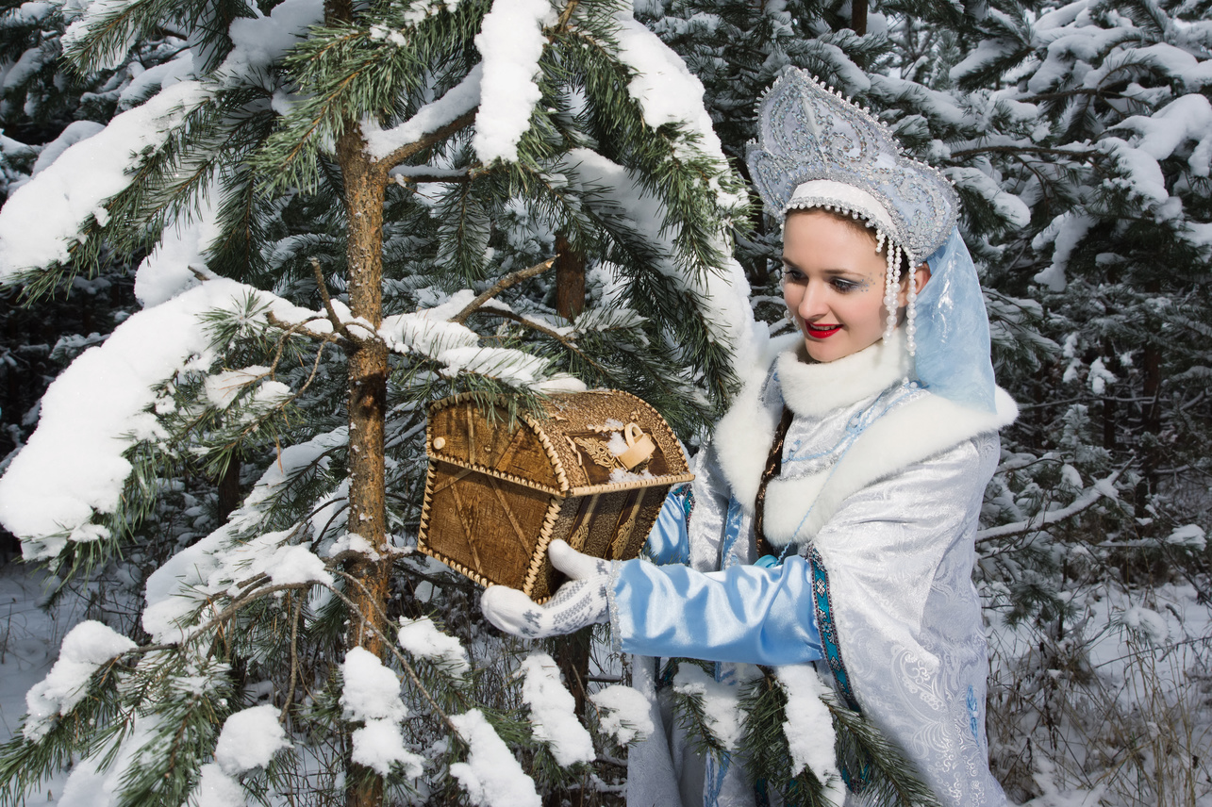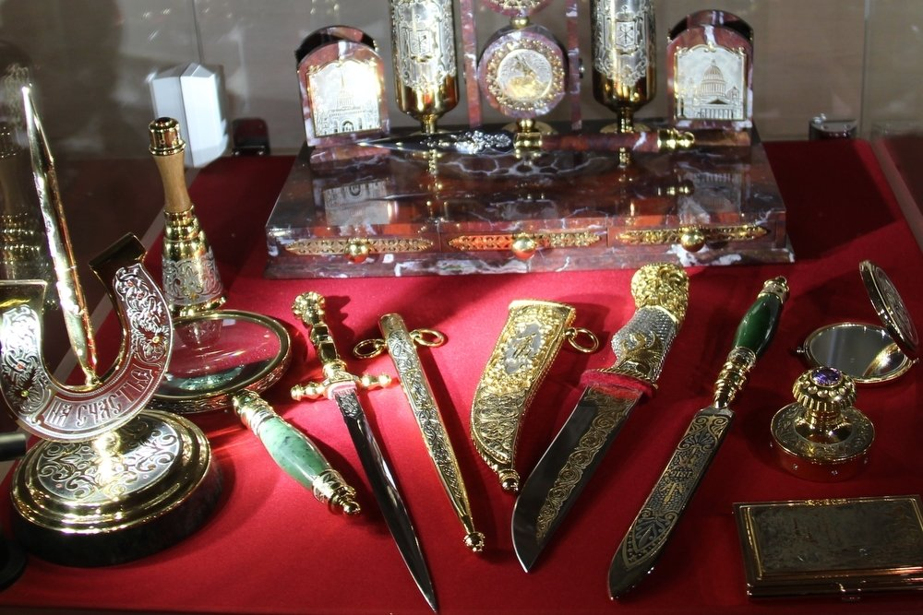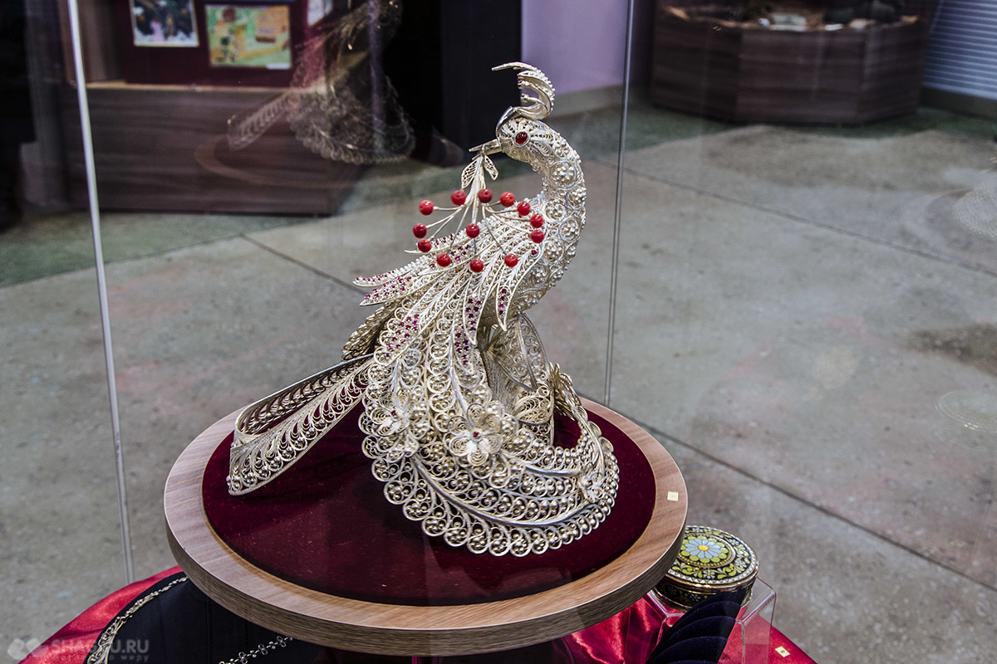

Мы предлагаем Вам погрузиться в историю и быт царской семьи Романовых, а также возможность познакомится с особенностями ювелирного искусства в городе, который носит титул «ювелирная столица России». Вы с удовольствием посетите терем внучки Деда Мороза – Снегурочки.
Этот день оставит у Вас массу положительных эмоций!

В программе:
- Встреча группы в установленном месте. Знакомство с гидом.
- Отправление в Кострому. Сопроводительная информация.
- Экскурсия по Костроме в ходе которой Вы увидите Свято-Троицкий Ипатьевский монастырь, административный ансамбль города Костромы (Пожарную каланчу, Гауптвахту, Дом сенатора С.С. Борщова и т.д.), Торговый комплекс (Красные ряды, Мучные, Квасные, Пряничные ряды и т.д.), Парк культуры и отдыха им. В.И. Ленина (на этом месте ранее находился Костромской Кремль), Беседку им. А.Н. Островского и другие интересные объекты.
- Посещение терема Снегурочки. Увлекательная интерактивная экскурсия, на которой Вы побываете в Ледяной комнате и попробуете угощение, а также полюбуетесь на произведения костромских мастеров-резчиков. Вас ждёт незабываемое знакомство со Снегурочкой – костромской красавицей!
- Обед
- Посещение музея ювелирного искусства. Занимательное профориентированное занятие с элементами интерактива, на котором Вы познакомитесь с видами ювелирных профессий и их особенностями.

Стоимость:
Кол-во человек | 20+2 | 25+2 | 30+2 | 35+2
Цена, руб./чел. | 3372 | 3149 | 2844 | 2626
В стоимость тура входит: транспортное обслуживание по программе, помощь в подготовке документов для организованной перевозки группы детей, согласование с ГИБДД, услуги гида, сухой паек, обед, рассказ о Костроме, программа в Тереме Снегурочки, интерактивная экскурсия в музее "Мир ювелирного искусства", "История Ювелирной Костромы" и "Мир ювелирных профессий". Тур рекомендован для детей с 11 до 17 лет.

Рекомендации: удобная одежда и обувь по погоде, фотоаппарат и отличное настроение!
Фирма оставляет за собой право менять порядок проведения экскурсий или замену их на равноценные с сохранением общего количества и качества услуг. Мы всегда рады скорректировать программу, учитывая пожелания заказчика. Возможна замена и расширение перечня предлагаемых экскурсий. Стоимость тура может меняться от программы, используемого транспорта, повышения цен и кол-ва человек в группе. Цены в каталоге являются ориентировочными. Стоимость тура уточняется при оформлении заказа на тур.

